computer

1. ik speel spelletjes..
2. op internet zoeken..
3. werkend voor school..
4. 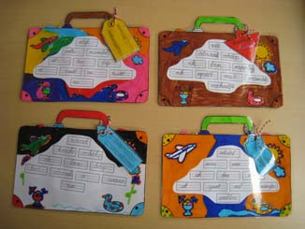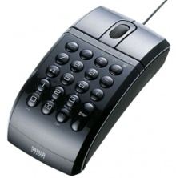klikt op??
5. muis!!

papier

1. kuis je mond..
2. staat op tafel..
3. gaat kapot..
4. doet pijn..
5. scheurt..

bord

1. eten..
2. 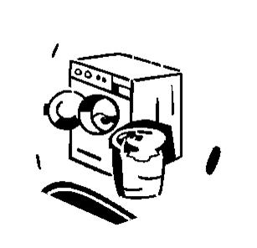 in de wasmachine ..
3. staat op tafel..
4. eet er uit..
5. vuil!!

bloem

1. marren honing..
2. staat in de tuin..
3. gaat weg..
4. in de lente..
5. mooi!!